
EU peníze školám
  - Základní škola Čachovice a Mateřská škola Struhy,
Komenského 96, příspěvková organizace
Označení: VY_32_INOVACE_235_PR5
Předmět: Přírodověda
Ročník: 5.
Téma: Neživá příroda
Název: Horniny
Autor: Lucie Kováčová
Popis: Pracovní list - procvičení a upevnění znalostí ve skupinách

Metodika:
Tento materiál slouží k procvičení látky.
Žáci si osvojují poznatky z probrané látky. Dokument využijeme při práci skupinové.
Rozstříhané kousky všech obrázků s odpověďmi na rubové straně se umístí doprostřed místnosti a zamíchají, rubovou stranou nahoru. Žáci se rozdělí do 3 skupin. Nejprve si přečtou otázku, společně se dohodnou na odpovědi a jednoho pošlou tuto odpověď najít mezi kousky obrázků. Takhle postupují, dokud nenasbírají všech 5 kousků. Potom obrátí kousky a pokusí se složit obrázek. Pokud našli správné odpovědi, měl by být obrázek kompletní a napovědět jim znění tajenky.

1. SKUPINKA

- Mezi jaké horniny patří hornina, ze které jsou tvořeny krápníky a celé podzemní útvary?

- Kde se tato hornina vytvořila?

- Jaké má tato hornina využití?

- Jakou barvu nejčastěji má tato hornina?

- Jak se nazývají podzemní útvary, kde můžeme vidět krápníky

Tajenka: O jaké hornině mluvíme?

ÚKOL č. 1

Obrázek rozstříhat na 5 nepravidelných kousků a na každý kousek napsat správnou odpověď na otázku. (připraví učitel)

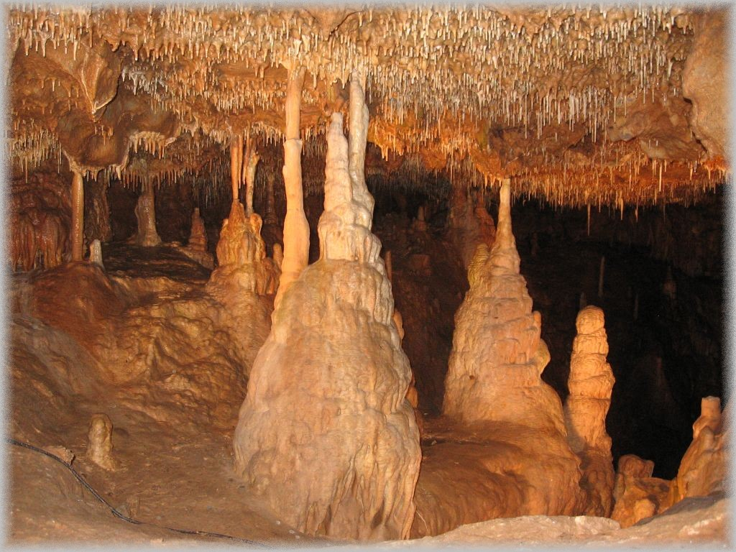

2. SKUPINKA

- Mezi jaké horniny patří hornina, která vytvořila např. Prachovské skály?

- Využití této horniny?

- Jakou barvu má tato hornina nejčastěji?

- Z čeho byla tato hornina vytvořena?

- Kde se s touto horninou můžeš setkat ve volné přírodě?

Tajenka: O jaké hornině mluvíme:

ÚKOL č. 2

Obrázek rozstříhat na 5 nepravidelných kousků a na každý kousek napsat správnou odpověď na otázku. (připraví učitel)

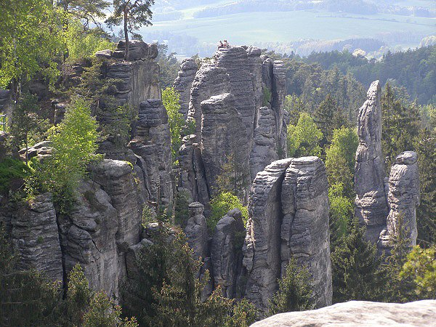
3. SKUPINKA

- Mezi jaké horniny patří hornina, která se dá leštit a má různé barvy?

- Čím je způsobeno různé zabarvení této horniny?
- K jakým účelům ji nejčastěji využíváme?

- Ve které zemi můžeme vidět stavby a sochy z této horniny?

- Který druh(barvu) této horniny využívají nejčastěji sochaři?

Tajenka: O jaké hornině mluvíme?

ÚKOL č. 3

Obrázek rozstříhat na 5 nepravidelných kousků a na každý kousek napsat správnou odpověď na otázku. (připraví učitel)

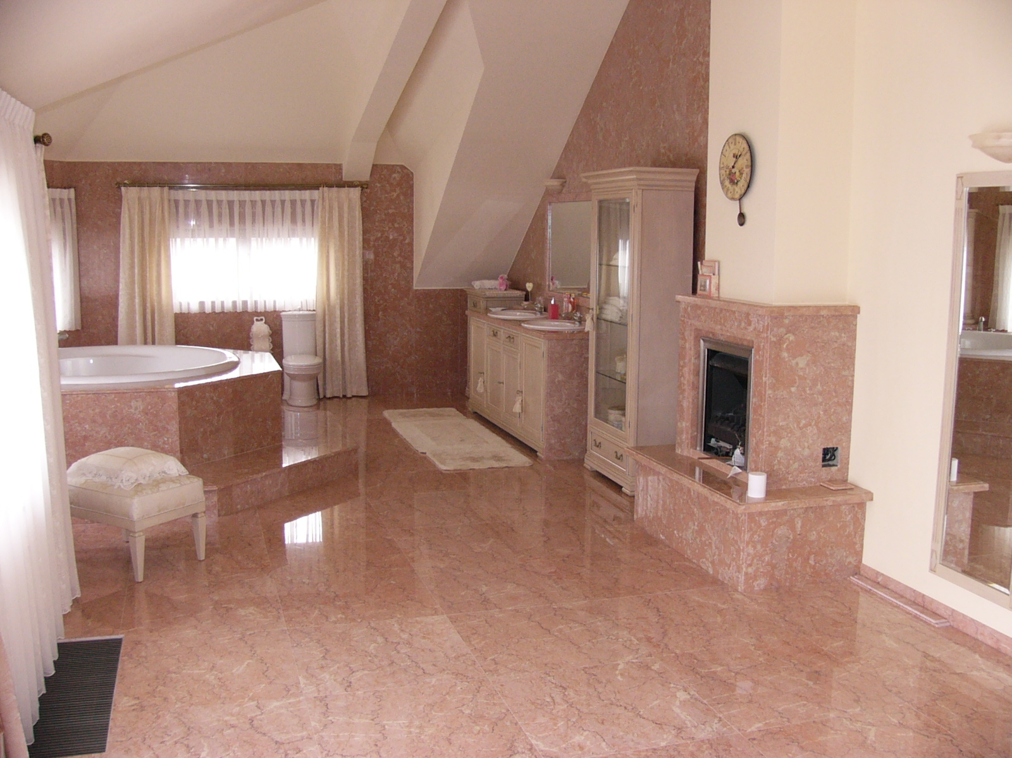

Odpovědi na rubovou stranu jednotlivých rozstříhaných kousků obrázků

ÚKOL č. 1
- Usazené horniny
- Na dně moří a oceánů
- Výroba vápna a cementu, stavebnictví, sochařství
- Šedobílá barva, ale vlivem působení vody a v ní obsažených
nečistot a minerálů velkou škálu barev
- Krápníkové nebo krasové jeskyně

ÚKOL č. 2

- Usazené horniny
- Stavebnictví, sochařství
- Šedou, žlutohnědou
- Usazováním zrnek písku, křemene a nečistot
- Český ráj, Adršpach

ÚKOL č. 3

- Přeměněné horniny
- Roztavením různých hornin a minerálů – působení vysokých teplot a tlaku
- Obklady, sochařství, výzdoba reprezentativních prostor
- Řecko
- Bílý mramor

Zdroj obrázků:
http://mojebrno.wz.cz/inka--brno-tipy-na-vylet-jeskyne-balcarka-04.jpg
http://www.drzkov.cz/prachovske-skaly
http://www.kameno-komarek.cz/stavebni-vyroba-dlazby-obklady-sokly-schody-parapety.aspx

